
Государственная регистрация ЮЛ
Государственная регистрация юридического лица осуществляется по месту нахождения постоянно действующего исполнительного органа, в случае отсутствия такого исполнительного органа - по месту нахождения иного органа или лица, имеющих право действовать от имени юридического лица без доверенности.
Для государственной регистрации создания юридического лица необходимо на сайте ФНС России www.nalog.gov.ru зайти в раздел «Сервисы», подраздел «Государственная онлайн-регистрация бизнеса», закладка «Юридические лица/Зарегистрировать».
- Перед регистрацией ЮЛ необходимо авторизоваться. Сделать это можно с помощью электронной почты с паролем, электронной цифровой подписи или через портал государственных и муниципальных услуг (Госуслуги).
- После авторизации автоматически переноситесь в Личный кабинет пользователя.
Выбираем вкладку «Юридические лица=> нажимаем «Создать заявление»=>зарегистрировать.

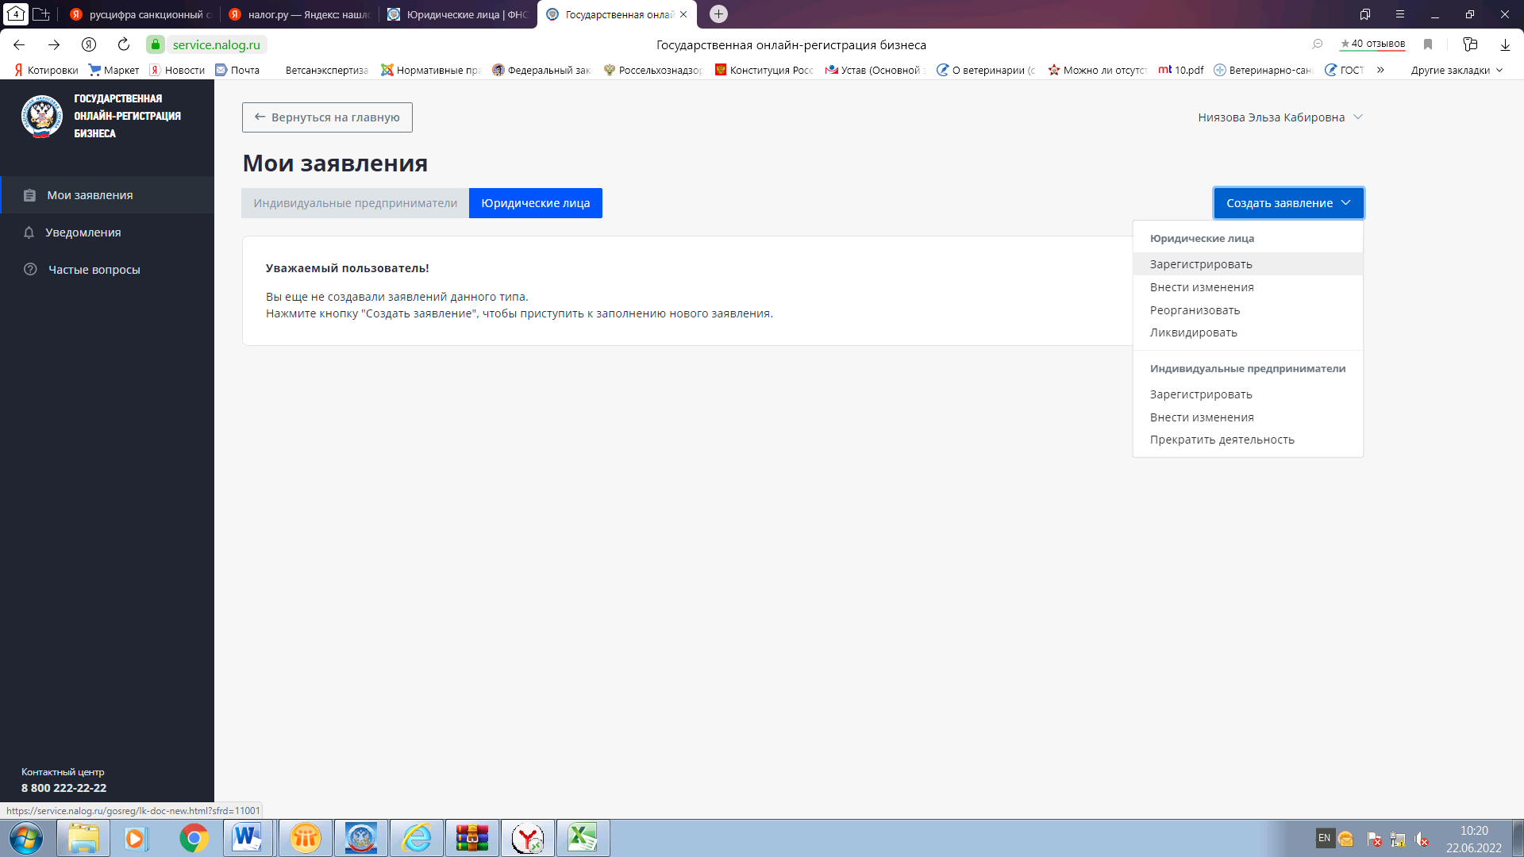

Прежде чем приступить к заполнению заявления необходимо подтвердить свое согласие на обработку введенных Вами персональных данных физических лиц.
- После подтверждения согласия на обработку персональных данных система предложит заполнить заявление по форме № Р11001 (утвержденное приказом ФНС России № ЕД-7-14/617@).
В указанном заявлении необходимо заполнить все разделы заявления:
ВАЖНО!!!
При заполнении информации об уставе в разделе заявления «Сведения о юридическом лице» выбирать пункт «Общество с ограниченной ответственностью будет действовать на основании типового устава» и указать его номер.
- Сведения о юридическом лице;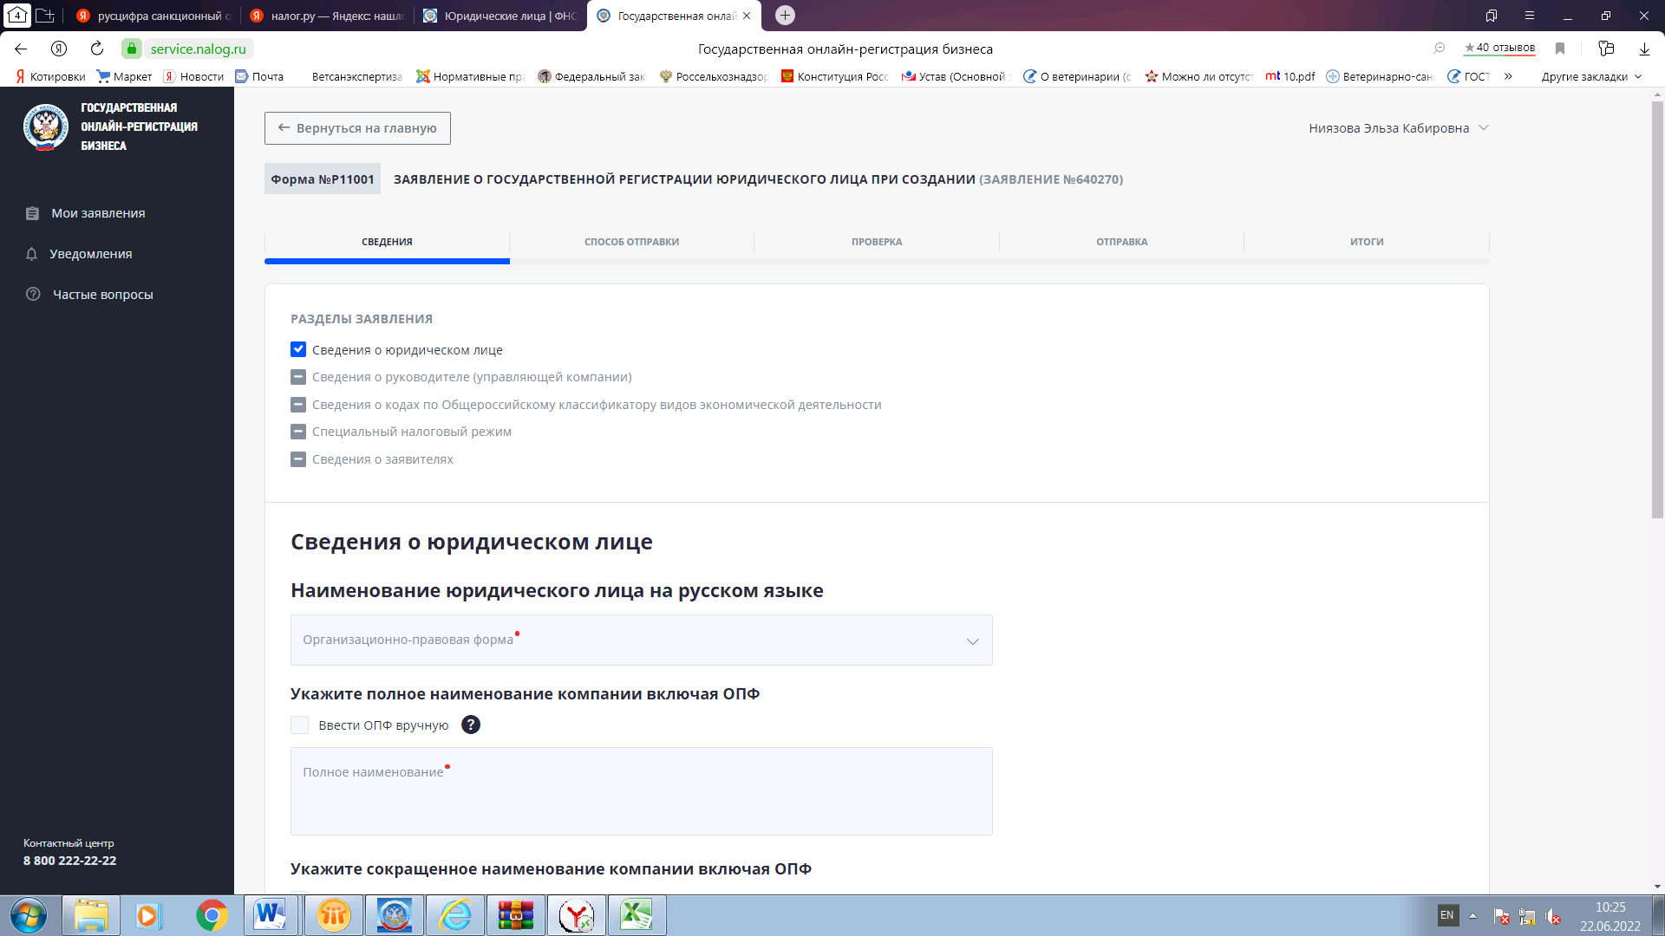
- Сведения о руководителе (управляющей компании);
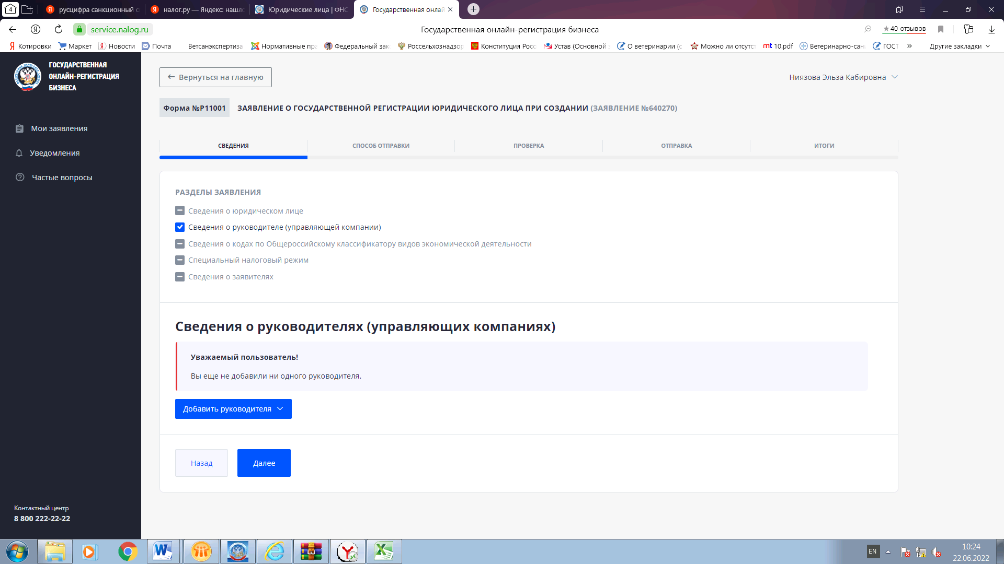

- Сведения о кодах по Общероссийскому классификатору видов экономической деятельности;
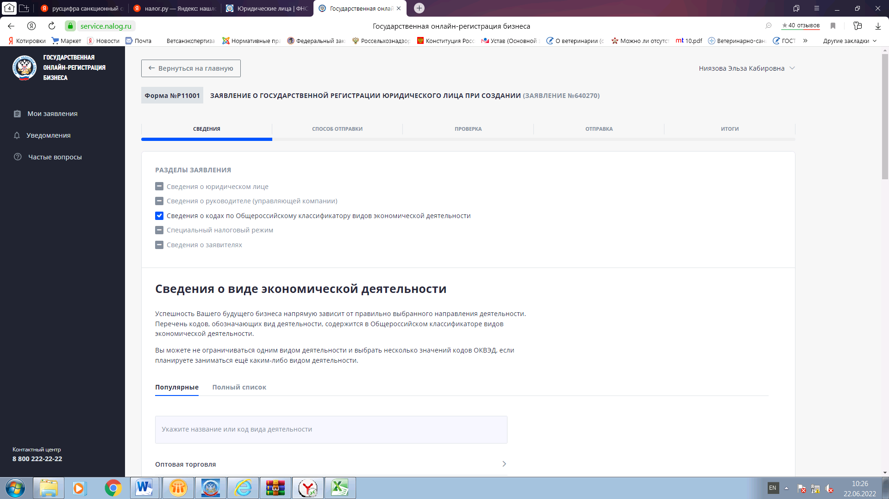

* Для подбора сведений о видах экономической деятельности достаточно ввести направление деятельности. Сервис сам подскажет подходящий код и предложит выбрать из всех подходящих видов экономической деятельности один основной, который должен соответствовать приоритетному направлению бизнеса. Справа появится подсказка с дополнительными видами деятельности.

- Специальный налоговый режим.
На основе кодов по Общероссийскому классификатору видов экономической деятельности сервис предложит выбрать специальный налоговый режим: УСН, ЕСХН.
Заявление о переходе на специальный налоговый режим будет сформировано одновременно с документами о регистрации.
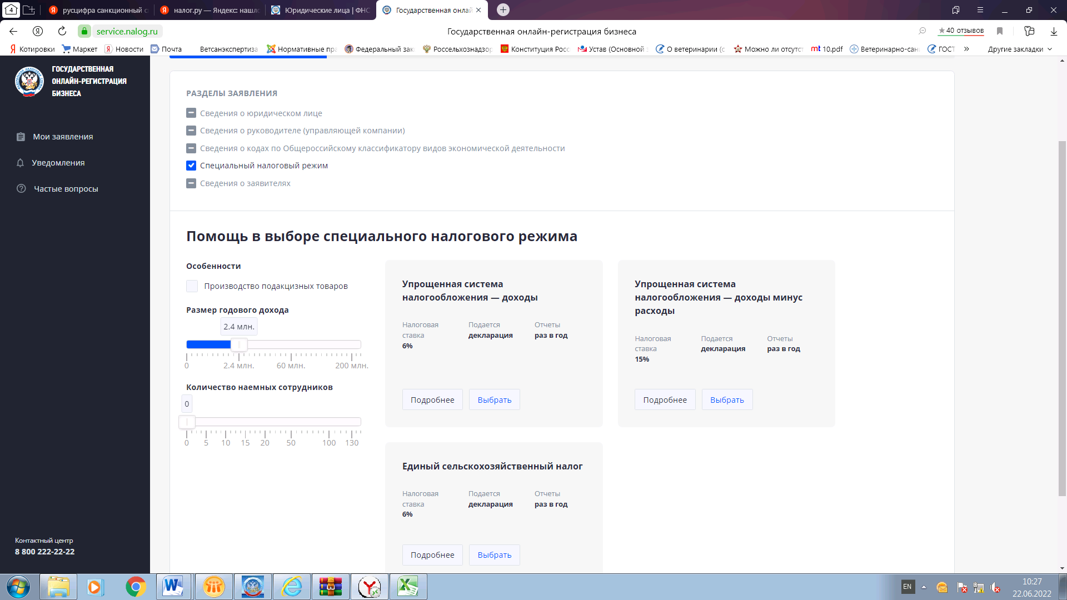
– Сведения о заявителях
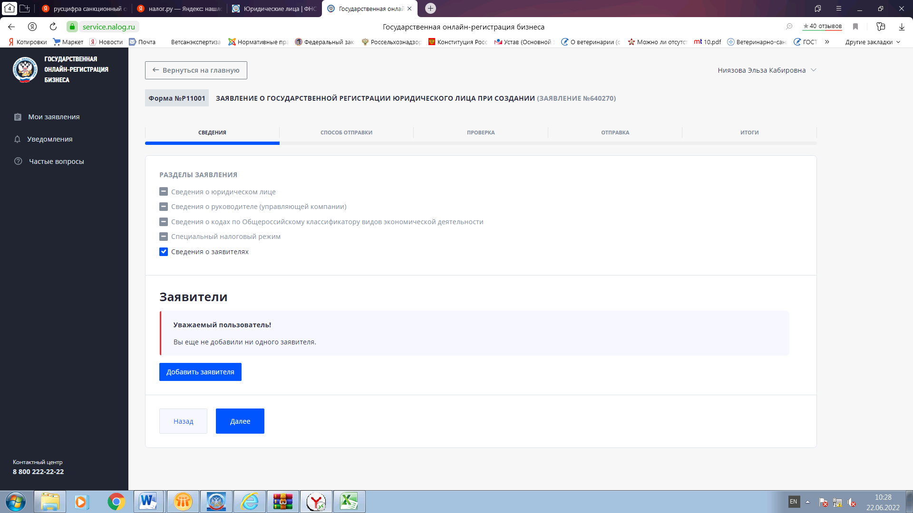

- После заполнения всех разделов заявления необходимо выбрать способ отправки заявления в регистрирующий орган:
- в электронном виде с цифровой подписью;
- в электронном виде без цифровой подписи;
- на бумаге через МФЦ или нотариуса;
- на бумаге в регистрирующий орган: лично, по доверенности или почтой.
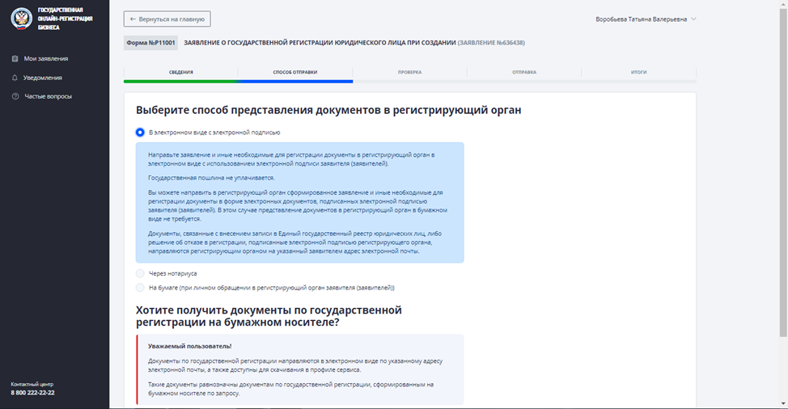
* Необходимо отметить, что при способе отправки заявления в регистрирующий орган в электронном виде без цифровой подписи, а также на бумажном носителе: лично, по доверенности или почтой оплачивается государственная пошлина в размере 4000 рублей.
Перед отправкой заявления о государственной регистрации необходимо сформировать необходимые документы, в том числе сформировать решение о создании ЮЛ, скачать и проверить на предмет правильности заполнения.
В случае обнаружения ошибок при заполнении, необходимо вернуться к нужному разделу заявления для редактирования.

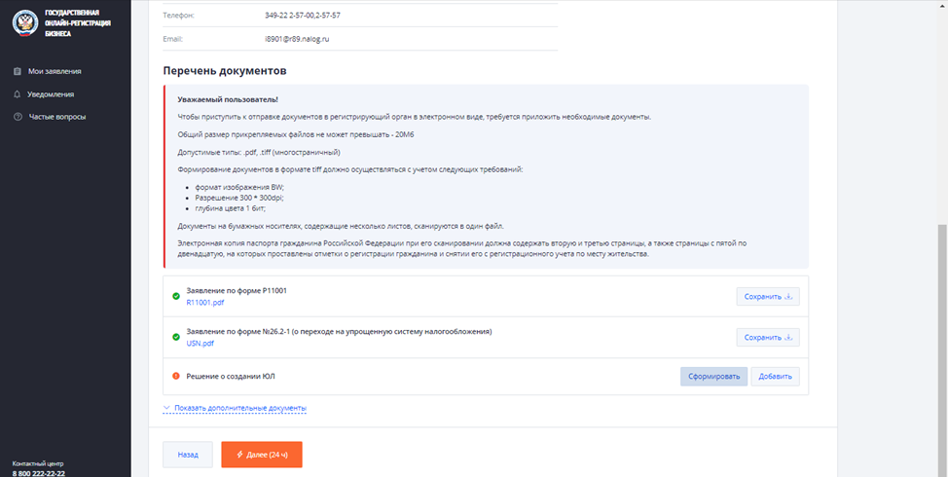

- Подписать документы усиленной электронно-цифровой подписью и направить в регистрирующий орган.
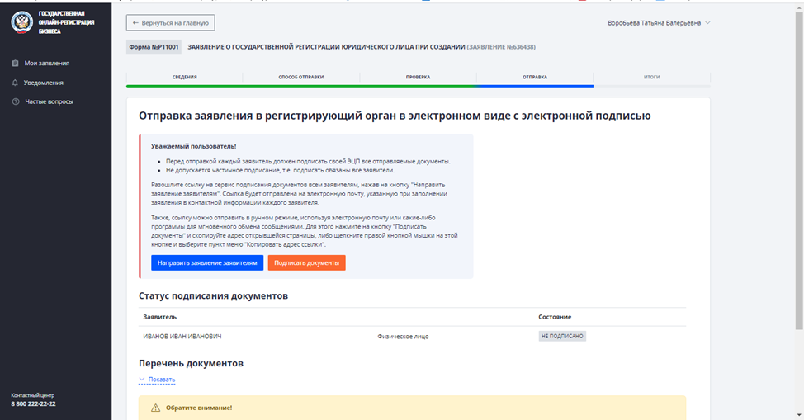
После отправки документов по адресу электронной почты, указанному в сведениях о заявителях в заявлении, регистрирующим органом будет направлена Расписка в получении документов.
А после проведения регистрационных действий документы, являющиеся результатом оказания государственной услуги, либо решение об отказе в государственной регистрации будет направлены заявителю по электронному адресу заявителя с электронной подписью должностного лица регистрирующего органа.

